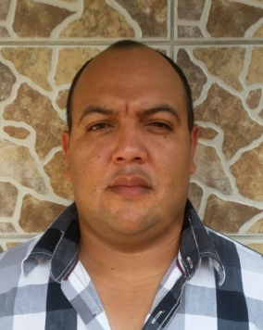

CURRICULUM VITAE

DATOS PERSONALES
Nombre: Carlos Leovigildo Murillo Montes.
Numero de Identidad: 1516-1985-00065.
Estado Civil: Casado.
Lugar y Fecha de Nacimiento: Salamá, Olancho 17 de Febrero 1985.
Edad: 38 Años.
Dirección: Col. Las Brisas 24 calle 5y6 ave casa
N.518
Teléfono 32366970
Correo electrónico: murillomontes1985@gmail.com

FORMACION ACADEMICA

Secundaria: Instituto San Juan Bosco
Titulo Obtenido: Bachiller en Administración de
Empresas.

EXPERIENCIA LABORAL

Empresa: Emsula
Cargo Desempeñado: Ventas
Tiempo Desempeñado: 8 Años 11 meses.
Año de Inicio: 14 Abril del 2008
Año de Finalización: 15 Marzo del 2017.
Tel: 2544-1111

Contratista suplente en la ONG DE Unicef, Acción contra el Hambre, y
Médicos del Mundo.

Empresa: Inversiones Isaval
Cargo Desempeñado Supervisor de Ventas
Tiempo de Laborar 4 Meses

Actividades

Embotelladora de sula
Cierre de la venta
Manejo de personal semanal y de seis meses
Material P.O.P en el punto de ventas
Visita de clientes
Toma de inventarios en el punto de ventas
Área de cobros
Zonas de visita, Cabañas, las palmas, colonia pastor Zelaya,
Fesitran, las mercedes, santa Mónica, el retiro, zapotal.

Cursos recibidos
Trabajo en Equipo de alto rendimiento
Merchandasing en los puntos de ventas
Motivación y Trabajo en Equipo
La pasión por Ven Ser
Motivación
Ventas y manejo de objeciones
Estilo de Vida saludable y productivo
´´Vendamos Mas¨

Habilidades
Trabajar bajo presión
Liderazgo en Equipo
Relaciones Personales
Manejo de personal
Paciencia y insistencia
Proactividad

REFERENCIAS PERSONALES

Jonatán Josué Salgado
Molino Harinero Sula S.A
Cel. 9597-3239

Adrián Gustavo Arguello
Cel. 3369-7860

Lic. Lenin Borjas
Cel.95033731

